Menu De Desayuno

Foreign Languages & Cultural Awareness
Spanish/Espanol
BMIH 5003
Rodrigo F. Aguilera
Syed Mohammad Nurer Nabi Bhuyan
2109792@Student.uwtsd.ac.uk
2109792

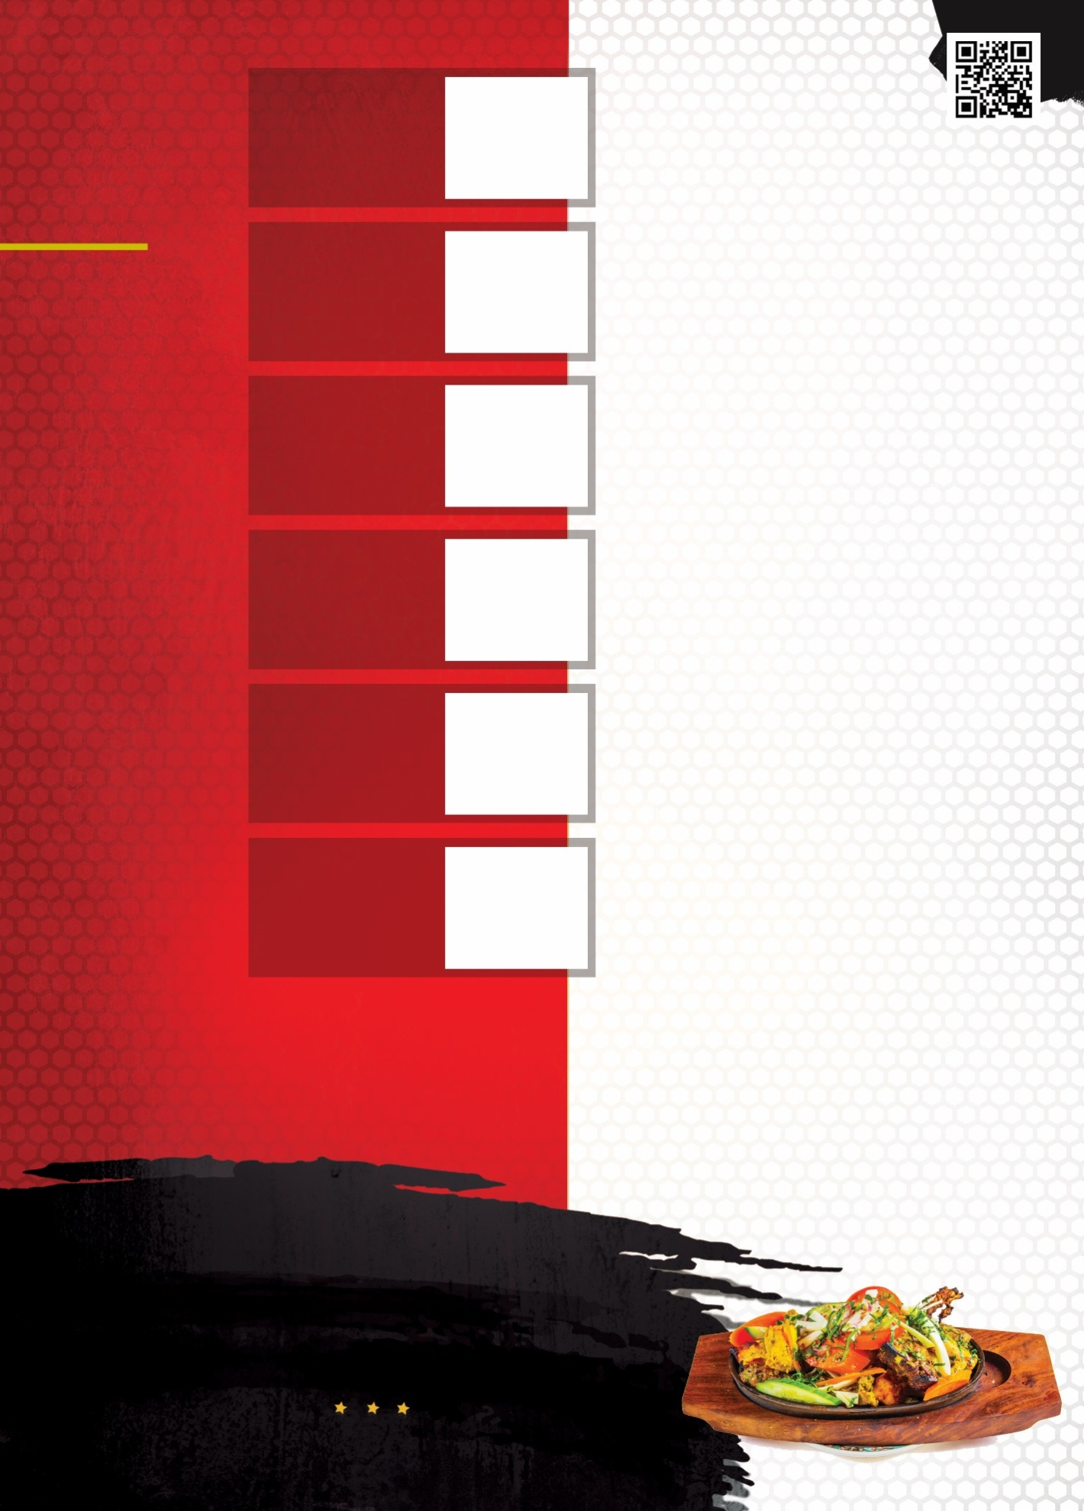
Bocadillo de chistorra
/ Chistorra sandwich €4.5

consiste en una barra de pan de molde rellena de chistorra, cebolla, huevos, Pan De Barra y embutidos
preparado con aceite de oliva virgen extra, tomate triturado y jamón ibérico
Aviso especial
Durante el período de Covid 19, debido a nuestra planificación operativa, no podemos atender todas las solicitudes de modificación de comidas. Cuando se nos notifica al menos 2 horas antes de los horarios de servicio de comidas, haremos todo lo posible para satisfacer la solicitud.

Champiñones rellenos de pollo, edamame, verduras glaseadas con mozzarella, panna cotta de mango
Cornualles de la península de Eyre con asado. Granja de brócoli Springhill

Eurohotel Barcelona Granvia Fira

Menu De Desayuno

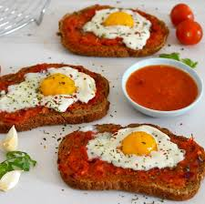
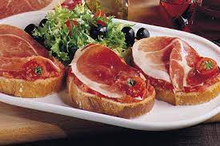
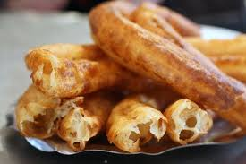
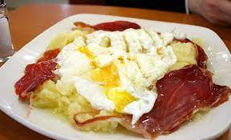
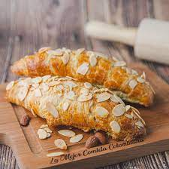
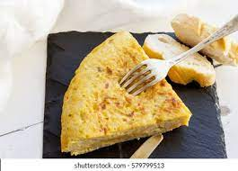
Aceite, y jamón / Oil and ham
€6

Pincho de tortilla / Tortilla Stick
€6.5

Con churros, soletillas / Churros with soletillas
€7

Huevos rotos con choriz /Scrambled eggs with choriz
€5

Tostada con tomate / Toast with Tomato €4.5

Hojas de espinaca baby al vapor y tomates, papas, rebanada de tofu al horno
.
Tortilla, chipolatas de pollo, espinacas al vapor, nuggets hash brown (contiene 23 % de grasas trans, 5 mg de colesterol, 35 mg, 12 % de sodio, 850 mg)

Habla a
Carrer de les Ciències, 98, L'Hospitalet de Llobregat, Barçelona, España

Llamar para pedir

+34 935 03 50 90
Correo electrónico

eurohotel-gran-via-fira.h-rez@gmail.com

